TRNSYS17

基本操作ガイド

TRNBuild概要

このドキュメントは以下のライセンスで提供されます。

[クリエイティブ・コモンズ・ライセンス](http://creativecommons.org/licenses/by-nc-sa/4.0/)

quattro corporate design Co., Ltd. 作『TRNSYS.JP Library』は[クリエイティブ・コモンズ 表示 - 非営利 - 継承 4.0 国際 ライセンス](http://creativecommons.org/licenses/by-nc-sa/4.0/)で提供されています。

このドキュメントではTRNSYSの基本的な操作方法を説明しています。

前提条件

以下の環境を前提として記載しています。

TRNSYS ver17.02.0005

OS 上記対応OS

内容

1 画面構成 4

2 Project Initialization Window 5

2.1 Orientation 5

2.2 Properties 6

2.3 Inputs 6

2.4 Outputs 7

3 TRNBuild Navigator 8

4 Zone Window 9

4.1 Walls 9

4.1.1 categoryの概念図 10

4.1.2 材料の並び順 11

4.1.3 新しいWall Typeの登録 12

4.1.3.1 新規Wall Type 13

4.1.3.2 新規Layer 14

4.2 Windows 20

4.3 Infiltration 21

4.4 Ventilation 22

4.5 Heating 24

4.6 Cooling 25

4.7 Gains 26

4.7.1 Persons 26

4.7.2 Computer 30

4.7.3 Artificial Lighting 33

4.7.4 Other Gains 37

4.8 Comfort 41

4.9 Initial Value 42

4.10 Humidity 42

5 Type Manager 43

5.1 Wall Type Manager 44

# 画面構成

*.b17ファイルを開くと図のようにProject Initialization WindowとTRNBuild Navigator Windowが表示されます。

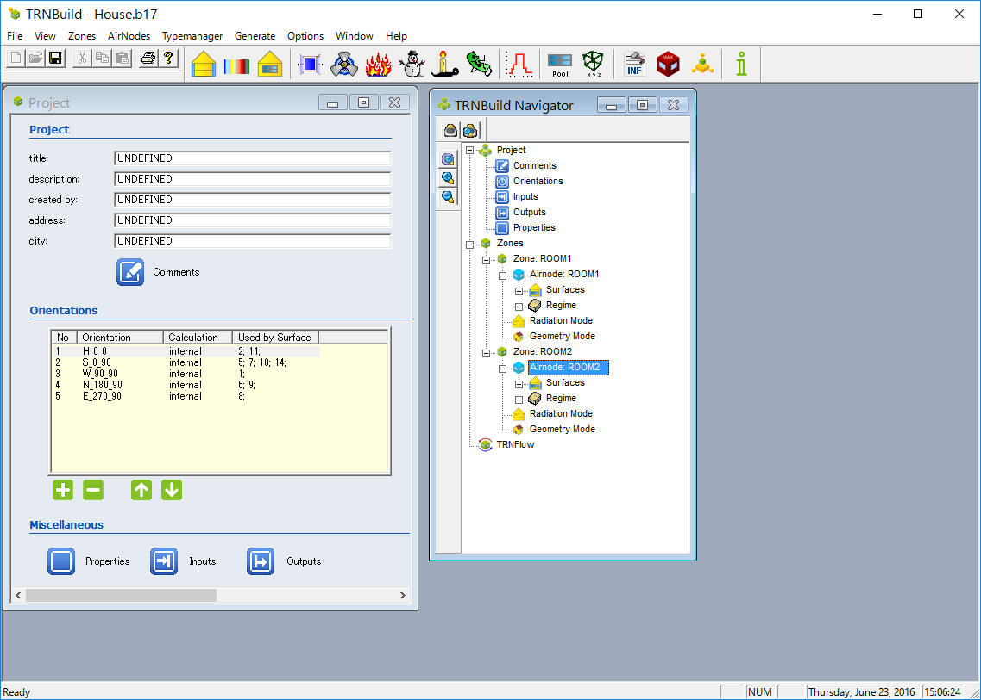

Project Initialization Window

TRNBuild Navigator

# Project Initialization Window

プロジェクトの名称や概要説明、担当者などの情報の他、日射を扱うための方位（Orientations）や入力(Type56/Inputs)、出力（Type56/Outputs）の設定を行います。

* 1. Orientation

建物の方位は、Project Initialization Window の[ Orientations ]で追加します。

デフォルトでは、東西南北の鉛直面と水平面の方位が設定されています。



建物形状をSketchUp/TRNSYS3D Pluginで作成、インポートした場合には自動的に方位情報が生成されます。既定では方位の名称は東西南北を表すプレフィクス一文字+方位角+傾斜角の形式になります。

例）南側の壁面

南:S

方位角:0

S_0_90

傾斜角:90

N:180

E:270

W:90

S: 0

|  |  |  |  |  |
| --- | --- | --- | --- | --- |
| 方位 | No | Orientation | Azimuth | Slope |
| 北 | 1 | N_180_90 | 180 | 90 |
| 南 | 2 | S_0_90 | 0 | 90 |
| 東 | 3 | E_270_90 | 270 | 90 |
| 西 | 4 | W_90_90 | 90 | 90 |
| 水平 | 5 | H_0__0 | 0 | 0 |

* 1. Properties

計算にかかわる定数はProject Initialization Window の「Properties」で設定します。

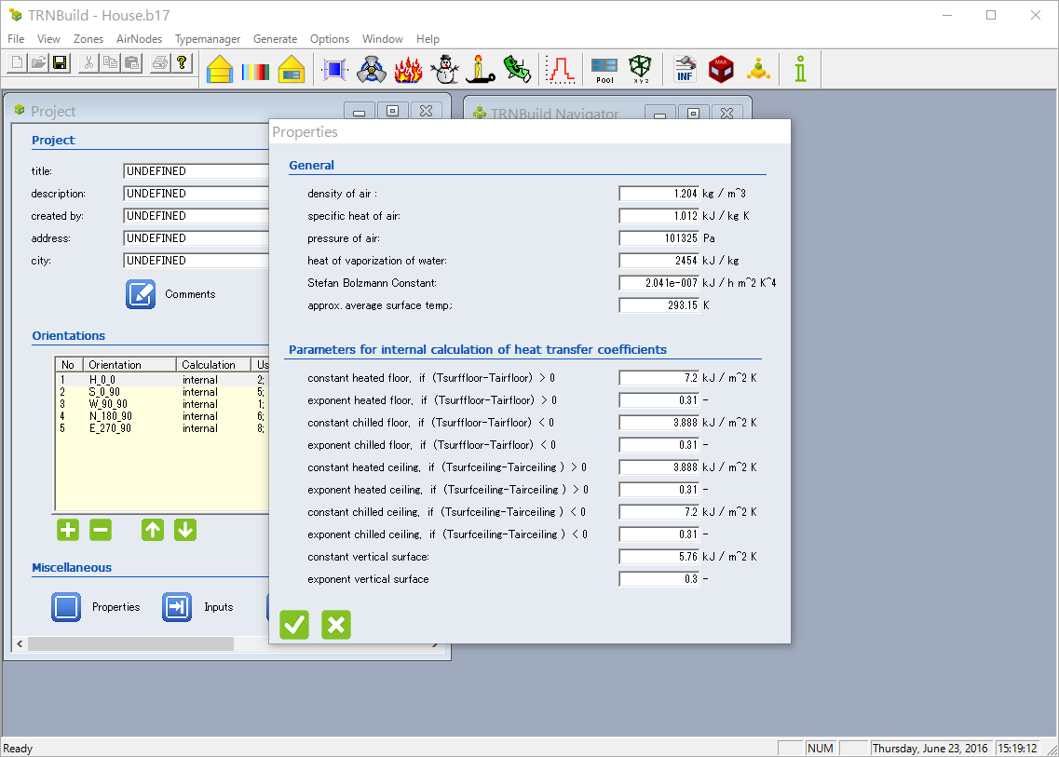

* 1. Inputs

Type56のInputに変数を追加します。他のコンポーネントで計算した値をInputとして受け取る場合に使用します。

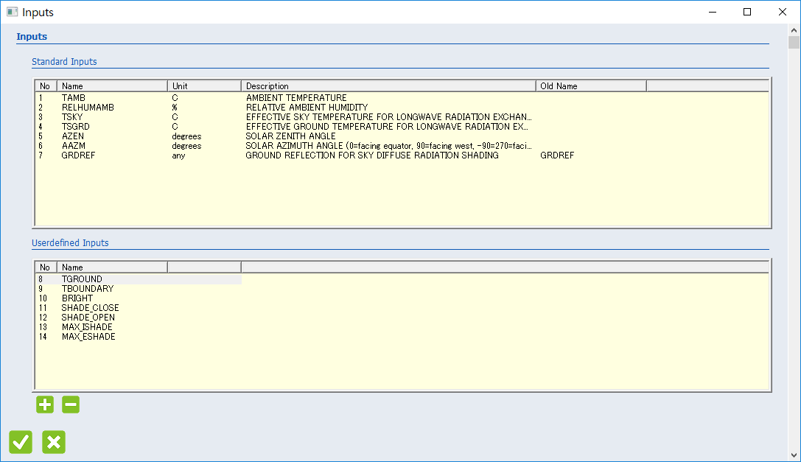

* 1. Outputs

計算結果として出力したい項目の設定を行います。IDFファイルをインポートした直後には図のように各Zoneに室温（Ntype1）、作用温度(Ntype25)が設定されています。

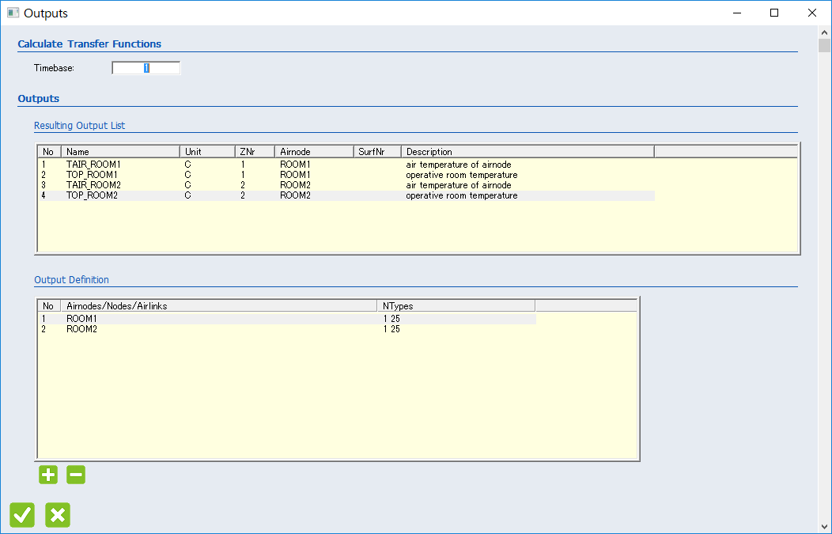

# TRNBuild Navigator

NavigatorからはProject Windowの設定項目とZoneの設定項目へのアクセスが用意されています。各項目をクリックすることで、設定画面を表示することができます。



Project Windowの設定項目

Zoneの設定項目

# Zone Window

Zoneの気積や暖冷房、換気、壁の情報を設定します。

* 1. Walls

Wallsで壁の設定をします。壁を追加する場合は、[+]をクリックします。

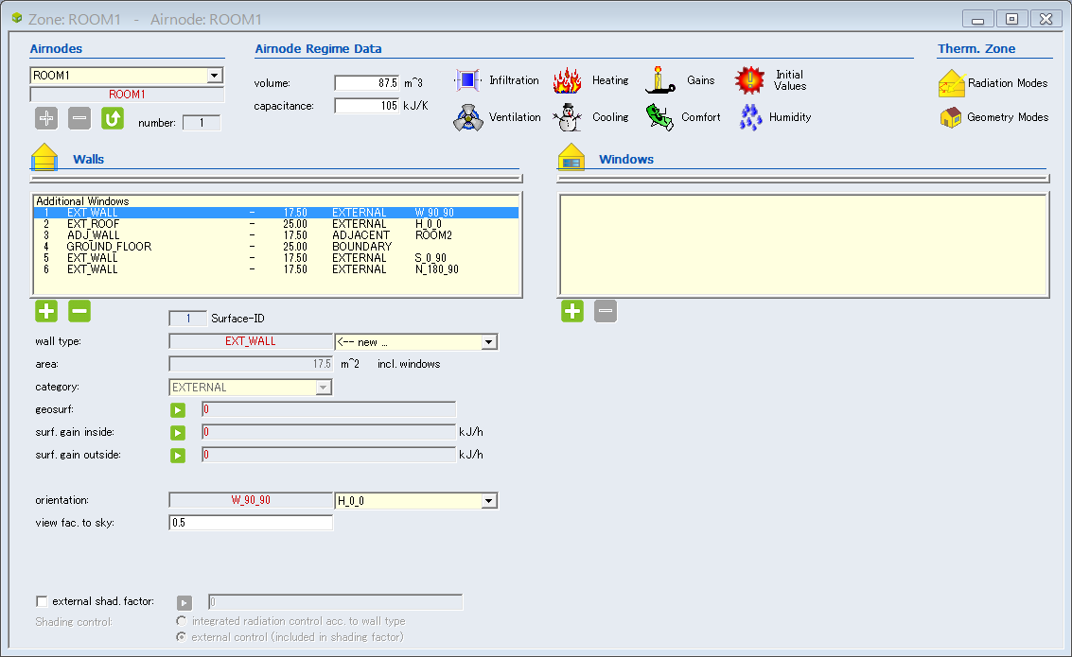

wall type : Wallを設定します。

Libraryから選択する例。あらかじめ作ってある壁の構成を選択することができる。 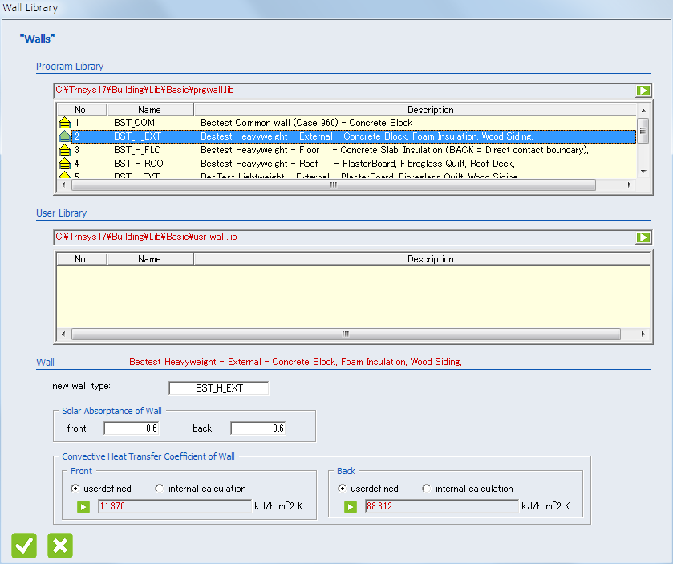

**area : 壁の面積**

**category : 壁の状態（次ページ参照）**

geosurf : 短波長の日射分配率

wall gain : 発熱源

**orientation : Project Windowで設定した方位面を選択する。**

**view fac. to sky : 形態係数。壁面：0.5　屋根、床：1.0**

* + 1. categoryの概念図

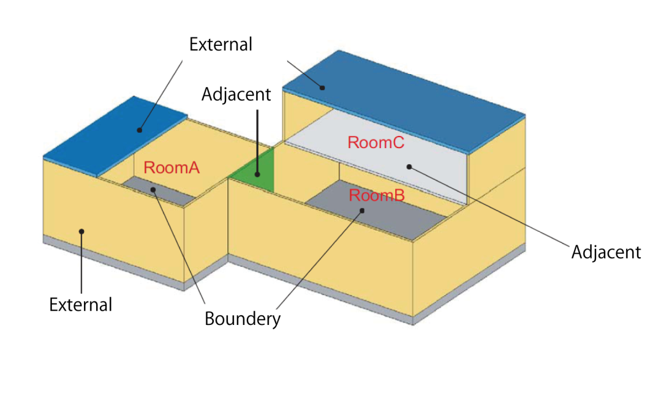

Categoryでは壁の状態を設定します。上記の図のように外気に接する壁、間仕切り壁、境界条件を設定する壁などの状態を設定ます。

|  |  |
| --- | --- |
| Category | 状態 |
| EXTERNAL | 外壁 |
| ADJACENT | 間仕切り |
| INTERNAL | 室内の壁（袖壁のような室内の壁） |
| BOUNDARY | 境界条件を設定する壁。地面に接する壁や隣室との境界壁。 |

* + 1. 材料の並び順

外壁、および地面と接する壁(EXTERNAL,BOUNDARY)

1F

ROOM1

ROOM2

2F

外気に接する壁( external wall )では室内から室外の方向LAYERが並んでいるものとして扱われます。

BACK

FRONT

（INSIDE）

(4)FACEBRK100

(3)AIRSPAC

(1)FINIS

(2)LWCON200

間仕切り壁(ADJACENT)

壁の情報はゾーン毎に定義されるため間仕切の場合、後述する例のように一つの壁でも双方のゾーンから重複して定義される必要があります。また、FRONT/BACKはそれぞれのゾーンで逆転する点に注意してください。上下階の場合も間仕切りと同じ扱いです。

ROOM1

ROOM2

BACK

FRONT

1F

2F

BACK

FRONT

※：間仕切り、上下階ではFRONT/BACKは任意の向きになりますが、常に水平方向は軸方向（X軸、Y軸の＋方向）、上下方向は下向きというように基本ルールを決めておくと作業しやすくなります。

* + 1. 新しいWall Typeの登録

建物の仕様に合せて新しいWall Typeを作成します。ここでは外壁を例に材料の物性値と構成を設定します。

材料構成は以下の通りです。

せっこうボード

コンクリート

押出法ポリスチレンフォーム3種

室内

（Front/Inside）

室外

（Back）

材料物性値（出典：試して学ぶ熱負荷HASPEE、空気調和衛生工学会、2012年）

|  |  |  |  |  |
| --- | --- | --- | --- | --- |
| 材料 | 厚み  [mm] | 熱伝導率[kJ/hmK] | 比熱  [kJ/kgK] | 密度  [kg/㎥] |
| せっこうボード | 9 | 0.79 | 1.10 | 750 |
| コンクリート | 150 | 5.76 | 0.88 | 2,300 |
| 押出法ポリスチレンフォーム3種 | 30 | 0.10 | 1.30 | 31 |

※単位はTRNSYSに合せて換算済み

* + - 1. 新規Wall Type

Zone Windowの「Walls」のリストから外壁のWallを選択した状態にして、「wall type:」のドロップダウンリストから「<-- new」を選択して新しいWall Typeを作成します。

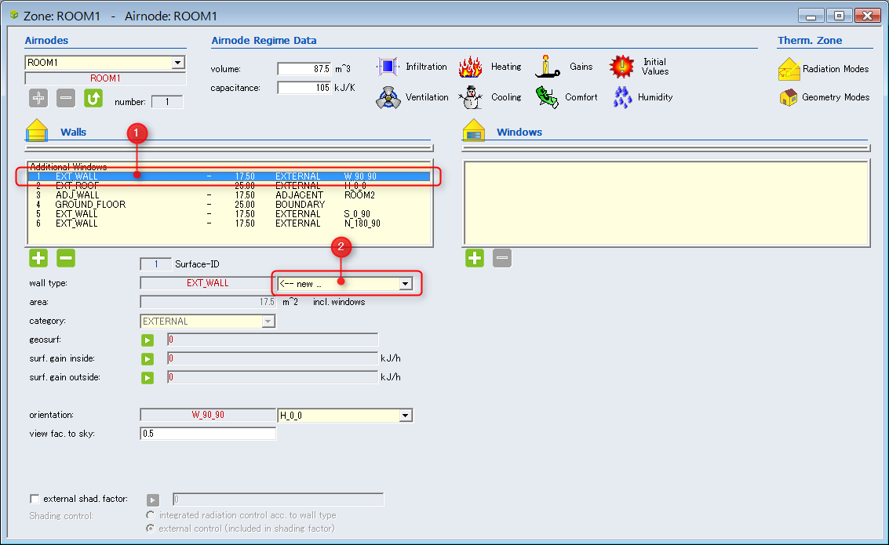

表示される画面で「new wall type」へ、これから作成するWall Typeの名称を入力します。ここでは「ROOM1_EXTWALL」を入力します。

* + - 1. 新規Layer

つづいて「Layer」のリストから「<-- new」を選択して新しいLayer(材料)を作成します。

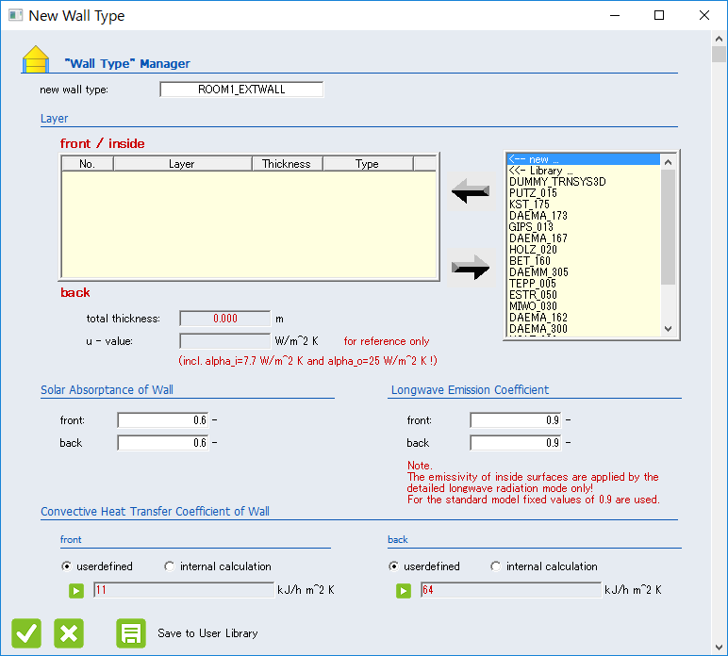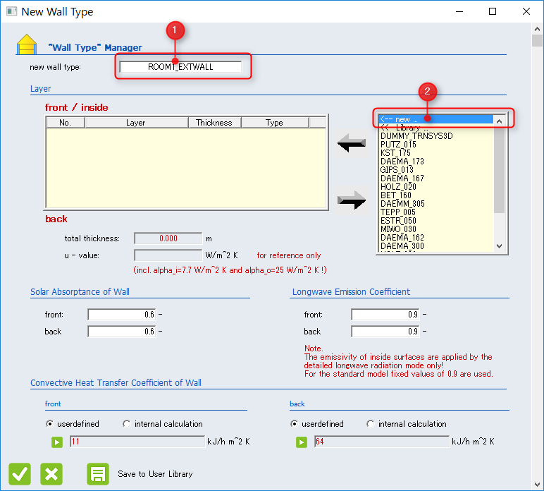

「new layer type」の項目に新しいLayerの名称を入力します。名称は表に従って指定してください。

|  |  |
| --- | --- |
| 材料 | Layer名称 |
| せっこうボード | PB |
| コンクリート | CONCRETE |
| 押出法ポリスチレンフォーム3種 | XPS |

ここでは1つめの材料として「PB」（せっこうボード）を入力します。材料物性値の表を参考に熱伝導率（conductivity）、比熱（capacity）、密度（dencity）を入力してボタンをクリックして設定画面を閉じます。

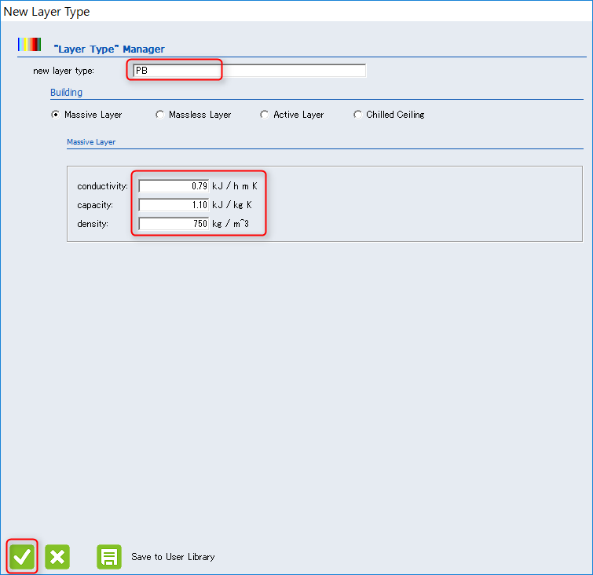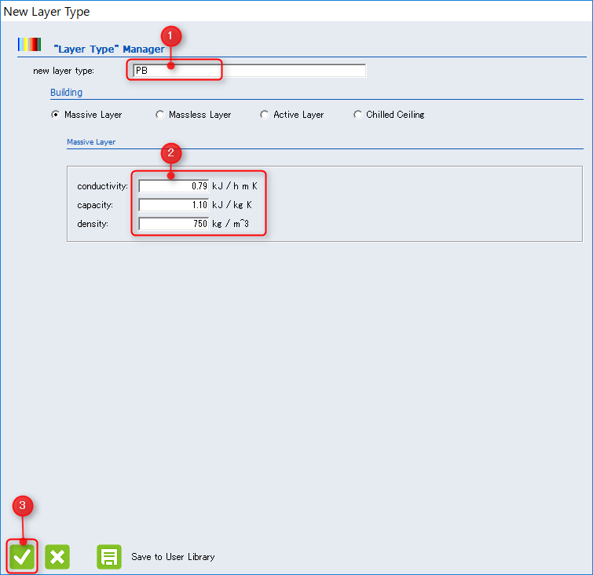

次に厚みの入力を求める画面が表示されるので、厚みを入力します。厚みはｍで入力する点に注意して値を入力し、ボタンをクリックして設定画面を閉じます。

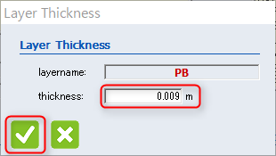

つづいて、コンクリート、押出法ポリスチレンフォームのLayerを作成します。「4.1.3.2 新規Layer」を繰り返してlayerを登録します。

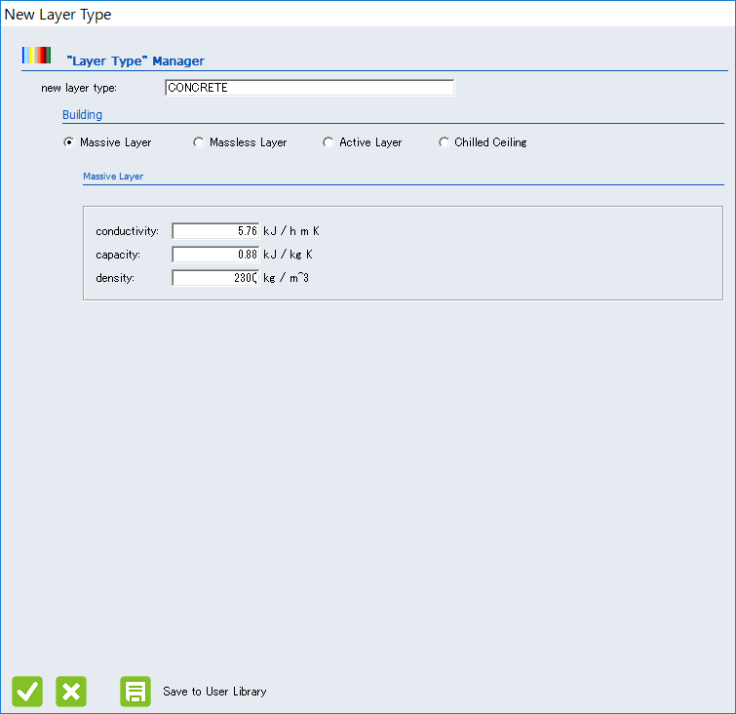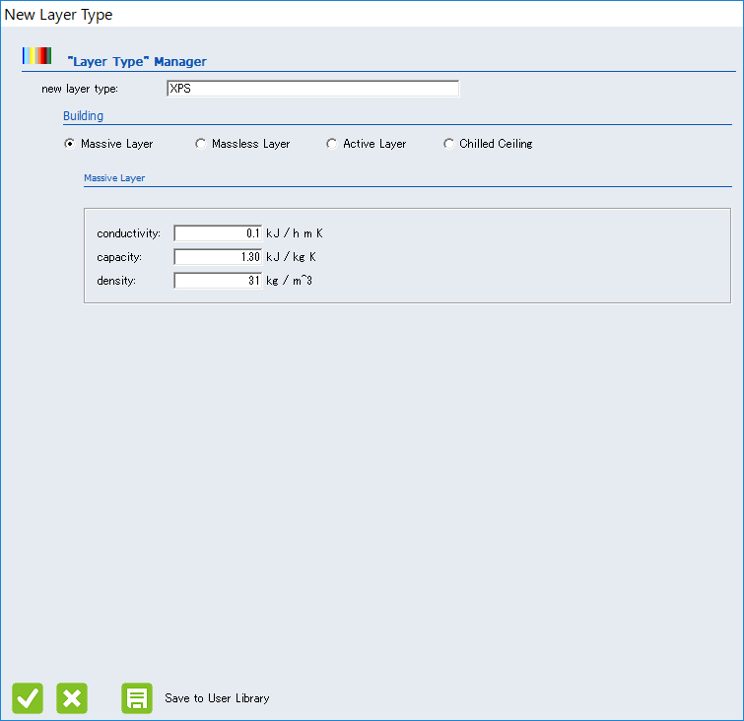

最後に図のような画面になっていることを確認したら、ボタンをクリックしてWall Typeの設定画面を閉じます。

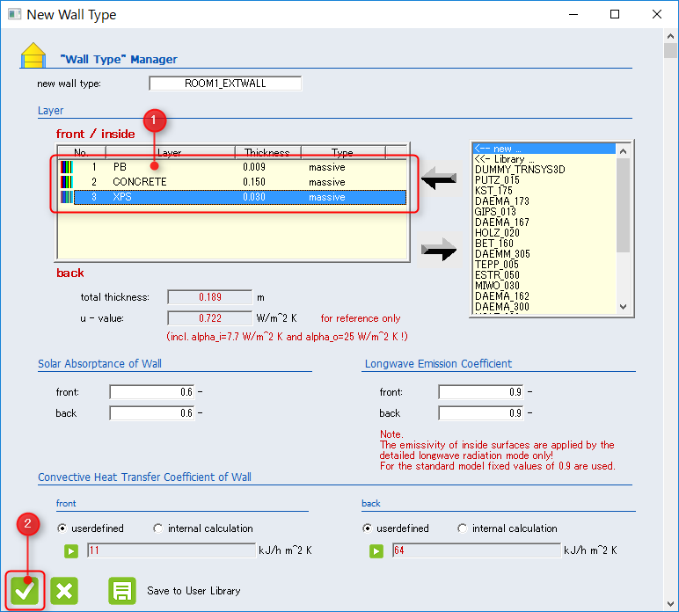

以上で、Wall Typeの設定は終了です。屋根や床、内壁など部材ごとにこの作業を繰り返して適切な材料設定を行います。

ヒント：材料の並び順

この例では外壁の外側に断熱材を配置した外断熱の構成で登録しています。逆順に登録すると内断熱として計算が行われます。

材料の組み合わせが同じでも、並び順による影響も計算されます。Front/Backの向きに注意してWall Typeの作成を行ってください。

ヒント：熱抵抗値のみの材料

このテキストの例では、材料を蓄熱の影響も考慮できる熱伝導率、比熱、密度の組み合わせでMassive layerとして登録しています。

断熱材や金属板のように蓄熱をあまり考慮する必要のない材料では熱抵抗値の値のみのMassless layerとして登録することもできます。

例）押出法ポリスチレンフォーム3種、30mm

R = 0.030/0.10 = 0.297619048 [hm2K/kJ]

Lyaerの名称を入力後、「Massless Layer」を選択すると、入力項目が「resistance:」（熱抵抗値）のみに切り替わります。

この項目へ熱抵抗値を入力したら、 ボタンをクリックしてLayerの登録を終了します。

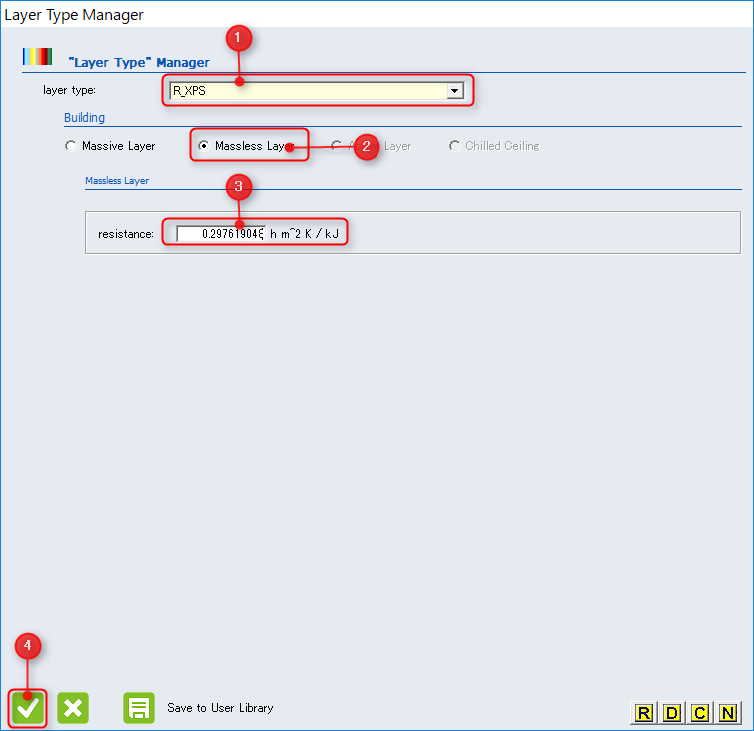

* 1. Windows

選択されているWallの窓を設定します。

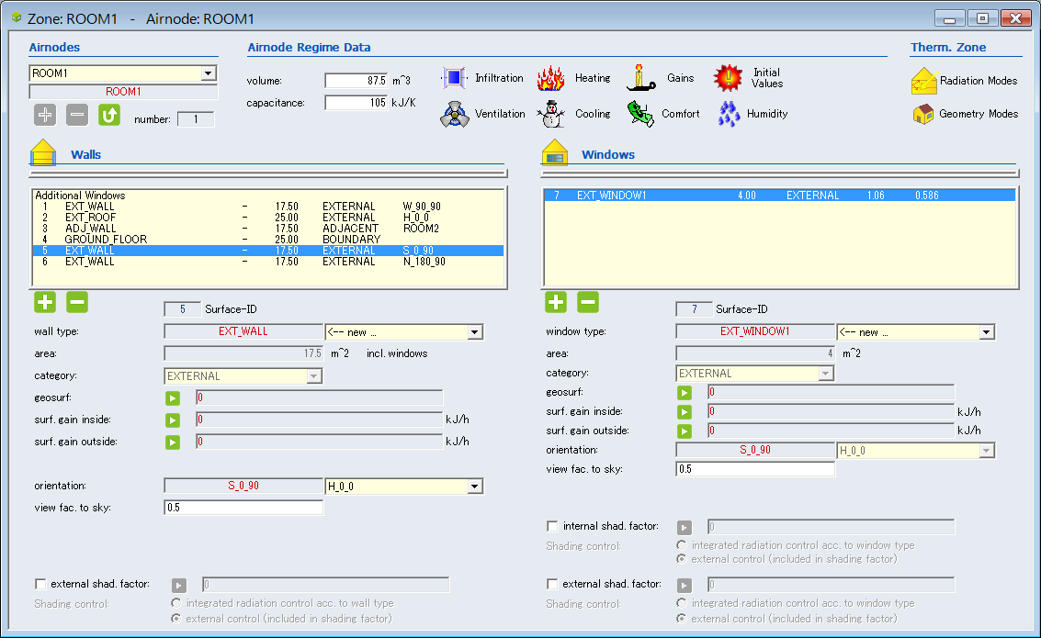

Window type : Windowのタイプを選択します。

Libraryから選択する例。

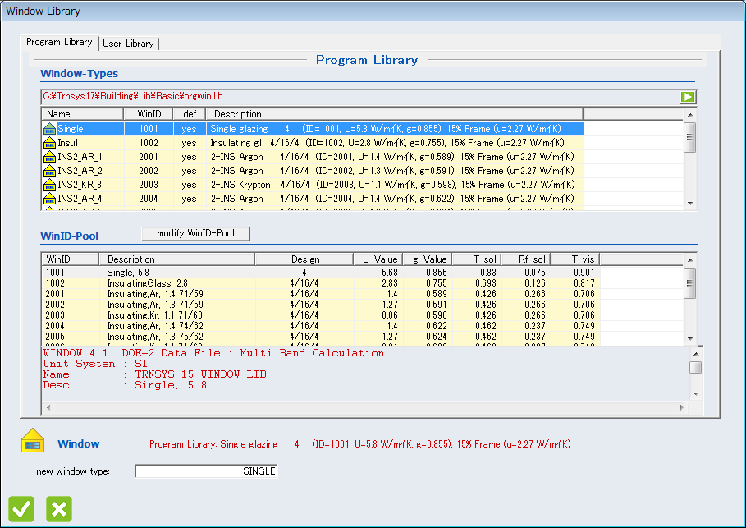

**area : 開口部の面積**

**category : 外壁：EXTERNAL**

**間仕切り：ADJACENT**

geosurf : 短波長の日射分配率

gain : 発熱源

**orientation : Project Windowで設定した方位面を選択**

**view fac. to sky : 形態係数。壁面：0.5　天井、屋根、床：1.0**

internal shad.factor : 室内側にブラインド等をつけるか

external shad.factor : 室外側にブラインド等をつけるか

* 1. Infiltration

窓開け等の換気/漏気の設定を行います。Zone Windowで「Infiltration」をクリックして設定を行います。

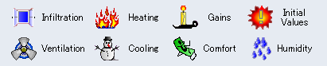

Infiltrationの設定画面が表されます。既定では「off」の状態になっているので、「on」をクリックして漏気/換気の設定を行います。

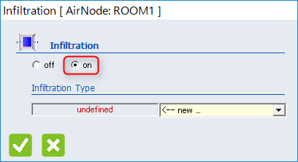

「Infiltration Type」のドロップダウンリストから「<-- new」を選択して新しいInfiltration Type（暖房設定）を追加します。

表示される画面で「new heating type」へ名称（例、「ROOM1_INFIL」）を入力します。つづいて、「Airchange of Infiltration」のボタンをクリックして、換気回数をConstant Value、Input、Scheduleのいずれかを使って設定します。

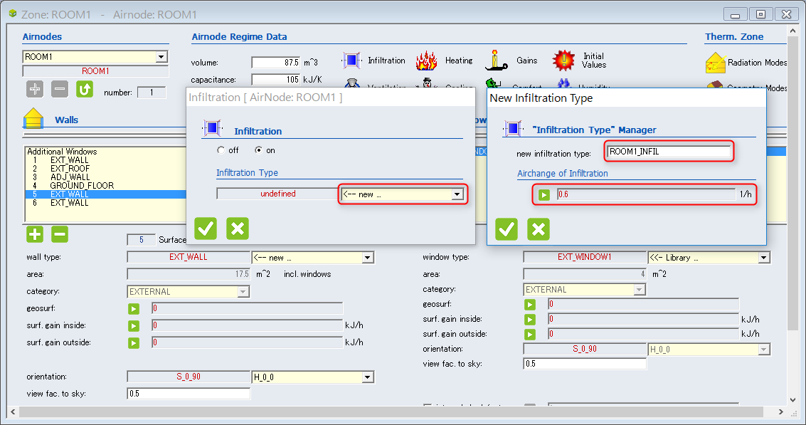

以上で設定は終了です。ボタンをクリックして設定画面を閉じます。

* 1. Ventilation

機械換気の設定を行います。Zone Windowで「Ventilation」をクリックして設定を行います。



Ventilationの設定画面が表されます。既定では何も設定されていないので、ボタンをクリックして機械換気の設定を追加します。

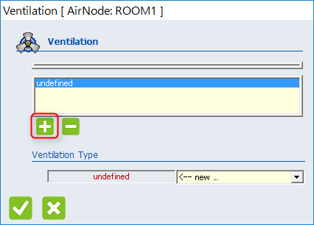

「Ventilation Type」のドロップダウンリストから「<-- new」を選択して新しいInfiltration Type（暖房設定）を追加します。

表示される画面で「new heating type」へ名称（例、「ROOM1_VENT」）を入力します。つづいて、「air change rate」の横のボタンをクリックして、換気量（換気回数）をConstant Value、Input、Scheduleのいずれかを使って設定します。

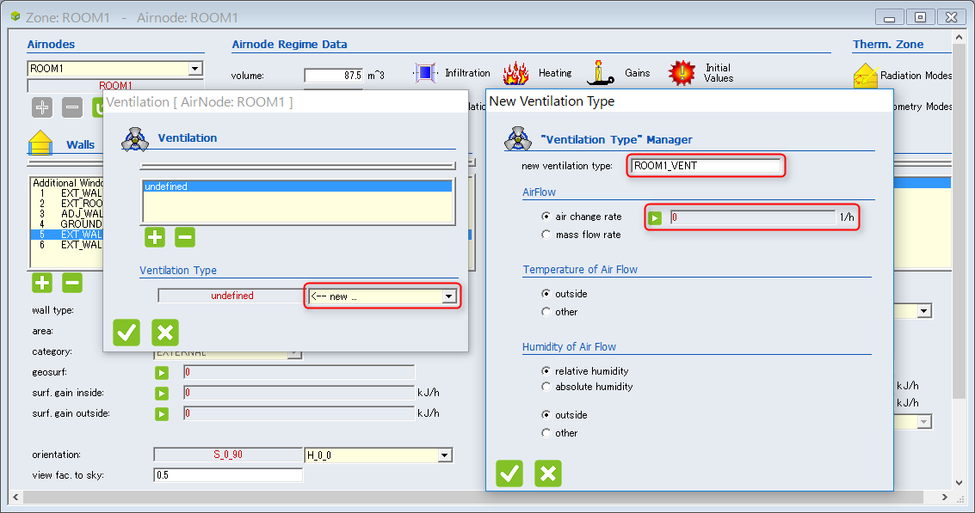

以上で設定は終了です。ボタンをクリックして設定画面を閉じます。

ヒント：換気量、気温、湿度の指定

換気量は換気回数の他、流量(mass flow rate[kg/h])で指定することも可能です。既定では、外気からの換気に設定されていますが、任意の温度や湿度を指定することも可能です。図は気温を20℃、湿度を30%に設定した例です。値はConstant Value、Input、Scheduleのいずれかで指定できます。

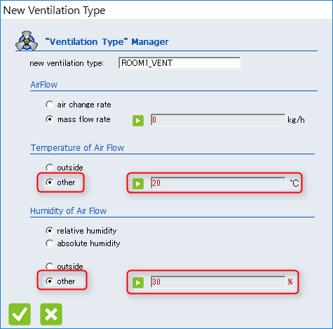

* 1. Heating

暖房の設定を行います。Zone Windowの「Heating」をクリックします。



Heatingの設定画面が表されます。既定では「off」の状態になっているので、「on」をクリックして暖房の設定を行います。

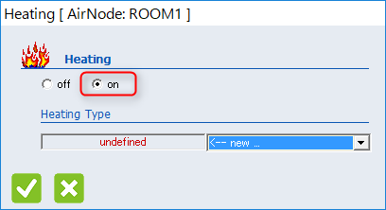

「Heating Type」のドロップダウンリストから「<-- new」を選択して新しいHeating Type（暖房設定）を追加します。

表示される画面で「new heating type」へ名称（例、「ROOM1_HEATING」）を入力します。つづいて、「set temperature:」の横のボタンをクリックして、暖房設定温度をConstant Value、Input、Scheduleのいずれかを使って設定します。

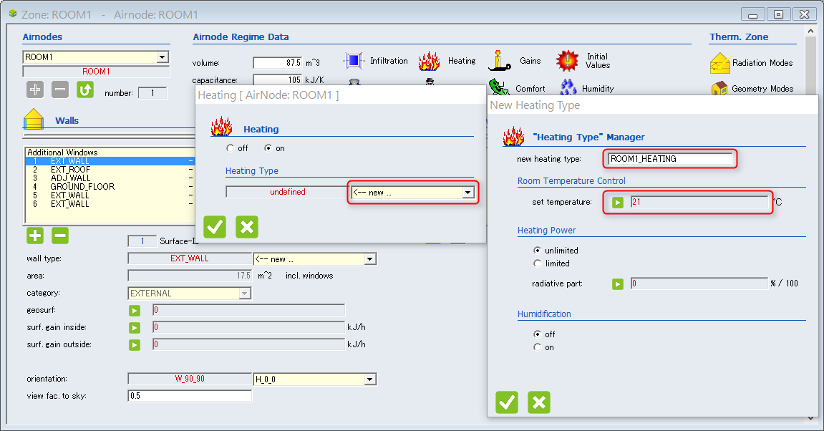

以上で設定は終了です。ボタンをクリックして設定画面を閉じます。

* 1. Cooling

冷房の設定を行います。Zone Windowの「Cooling」をクリックします。



Coolingの設定画面が表されます。既定では「off」の状態になっているので、「on」をクリックして冷房の設定を行います。

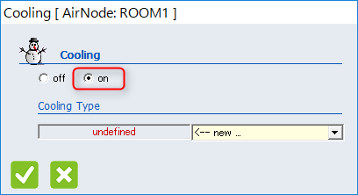

「Cooling Type」のドロップダウンリストから「<-- new」を選択して新しいCooling Type（冷房設定）を追加します。

表示される画面で「new cooling type」へ名称（例、「ROOM1_COOLING」）を入力します。つづいて、「set temperature:」の横のボタンをクリックして、冷房設定温度をConstant Value、Input、Scheduleのいずれかを使って設定します。

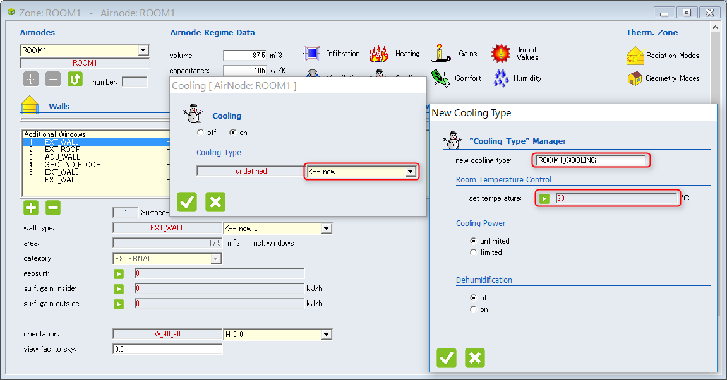

以上で設定は終了です。ボタンをクリックして設定画面を閉じます。

* 1. Gains

在室者や家電、照明機器など室内発生熱の設定を行います。Zone Windowの「Gains」をクリックします。



Gainsの設定画面が表されます。発熱源として在室者（Persons）,コンピューター（Computer）、照明機器（Artificial Lighting）、その他(Others)の項目が用意されています。既定ではすべて「off」の状態になっているので、計算条件に合わせて各項目の「on」をクリックして設定を行います。

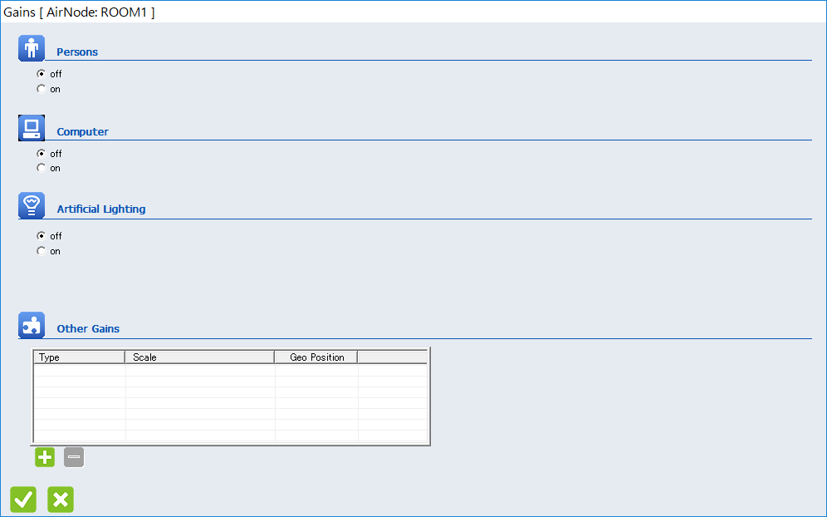

* + 1. Persons

在室者の時間帯ごとの人数の設定を行います。在室者の設定はGainsとして設定を行います。はじめにZone Windowの「Gains」をクリックします。



「Gains」の設定画面が表示されるので、「Persons」の項目を「on」に指定して、在室者の設定を行います。

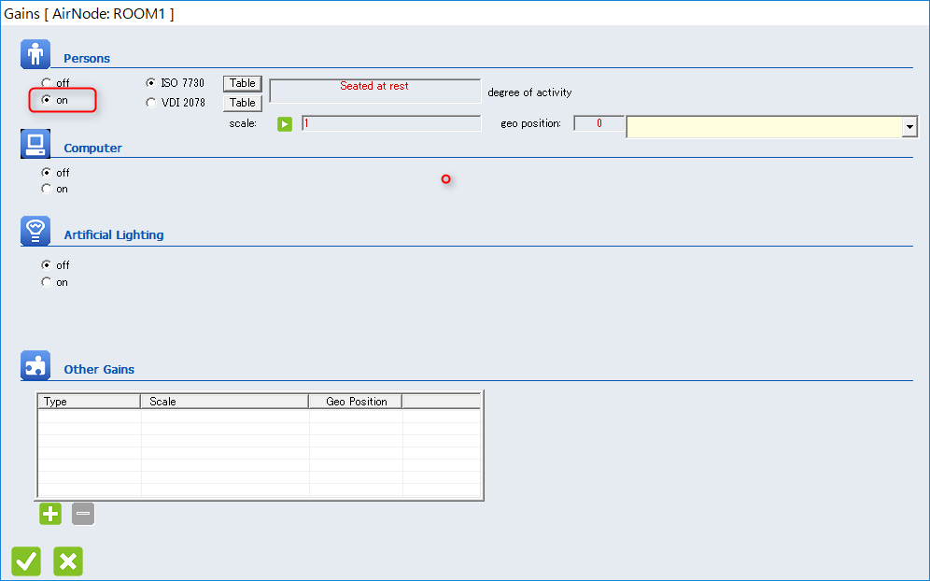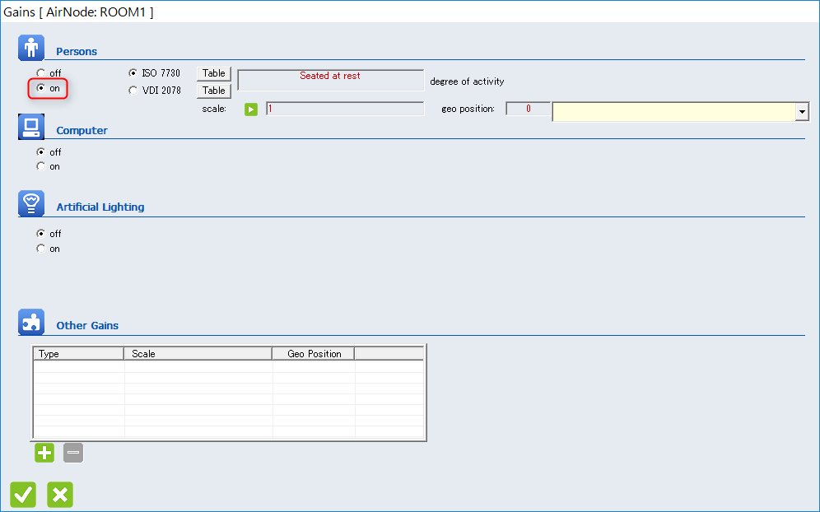

* 代謝量の指定

在室者の作業程度に応じた代謝量を指定します。「ISO 7730」の「Table」ボタンをクリックすると代謝量の表が表示されます。任意の作業程度を選択し、ボタンをクリックして表を閉じます。

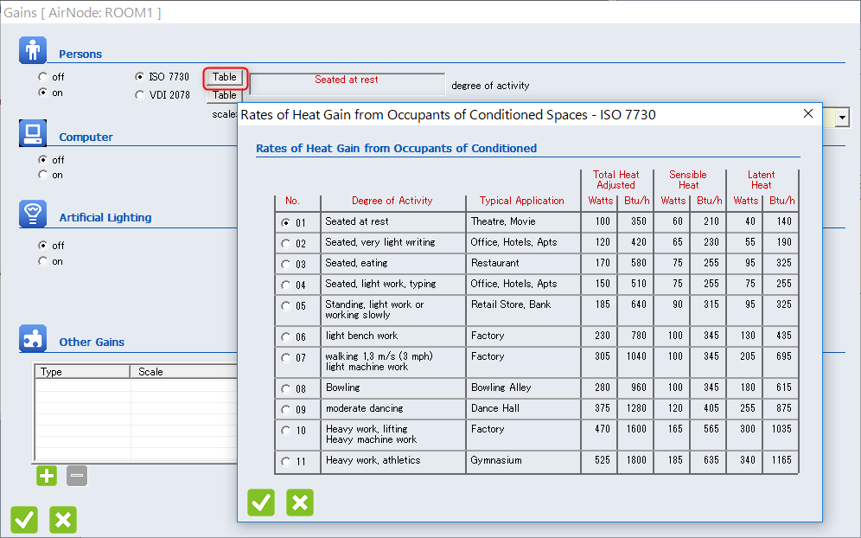

* 人数と滞在時間

既定では滞在者は終日1名に設定されています。まずは「Scale」の横のボタンをクリックして、設定画面を表示します。在室者の指定はConstant value(固定値)、Input（外部から指定）、Schedule（時刻指定）の3種類が利用できます。ここでは時間帯ごとの人数を設定しますので「Schedule」を選択します。

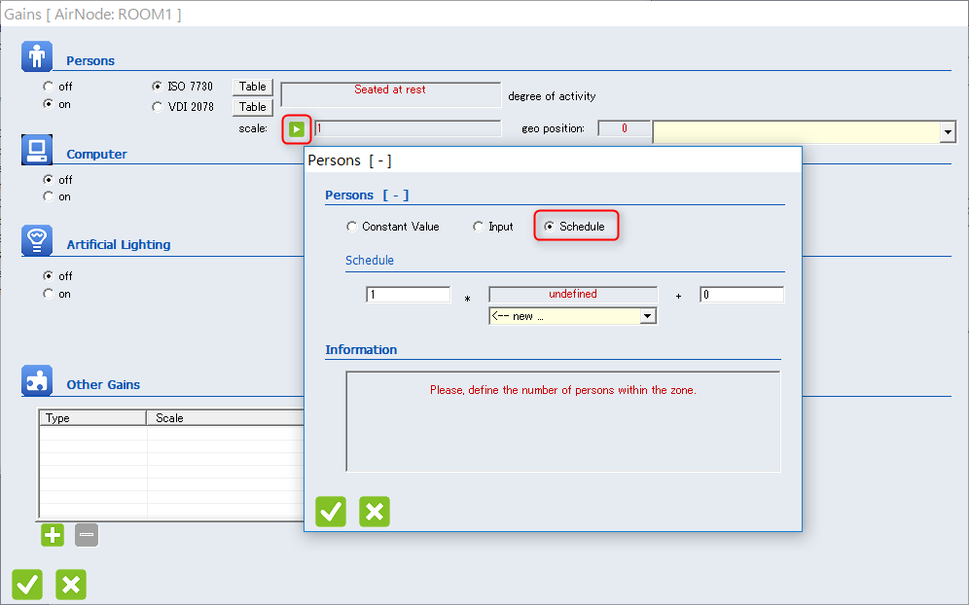

「Schedule」のドロップダウンリストから「<-- new」を選択してScheduleの設定画面を表示します。

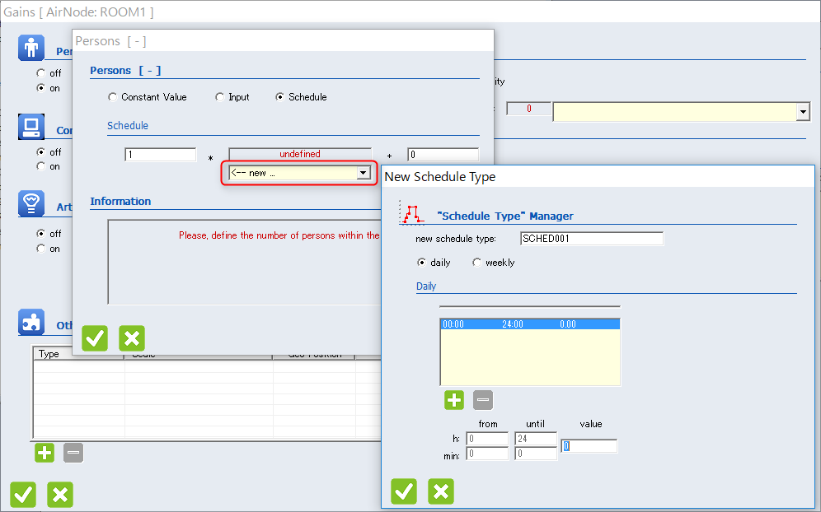

条件に合せて設定を行います。はじめにScheduleの名称を指定します。ここでは「new schedule type:」へ「ROOM1_PEOPLE」を指定してください。

つづいて、ボタンを使って、時間帯を追加し、図のように「from」、「until」、「value」の項目を使って時間ごとの滞在者の人数を指定します。

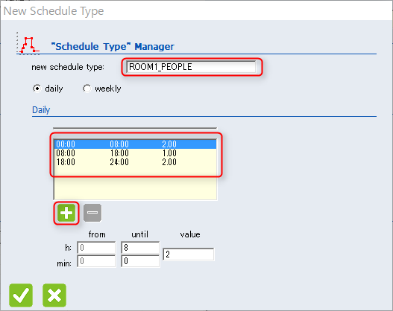

以上で設定は終了です。ボタンをクリックして設定画面を閉じます。

* + 1. Computer

コンピューターやプリンターなど、室内の機器の設定を行います。はじめにZone Windowの「Gains」をクリックします。



「Gains」の設定画面が表示されるので、「Computer」の項目を「on」に指定して、在室者の設定を行います。

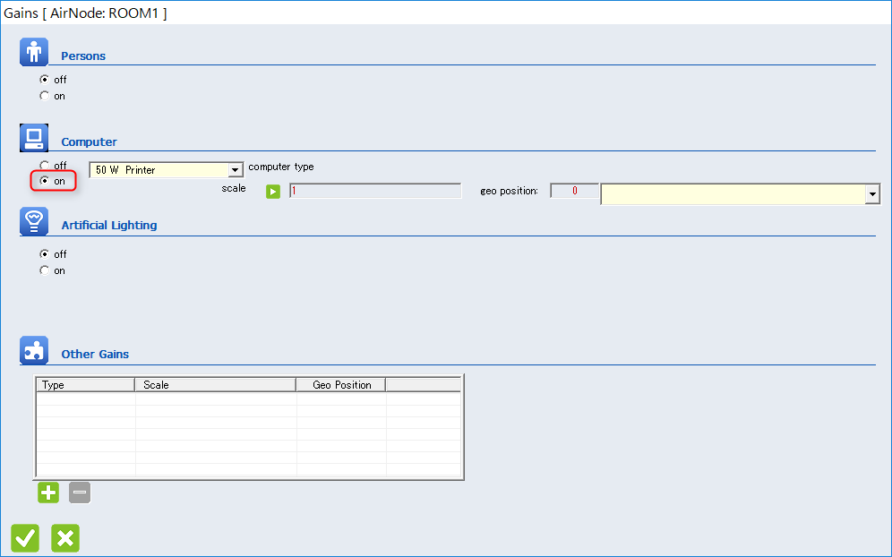

* 機器の選択

発熱の条件に合わせて機器を選択します。

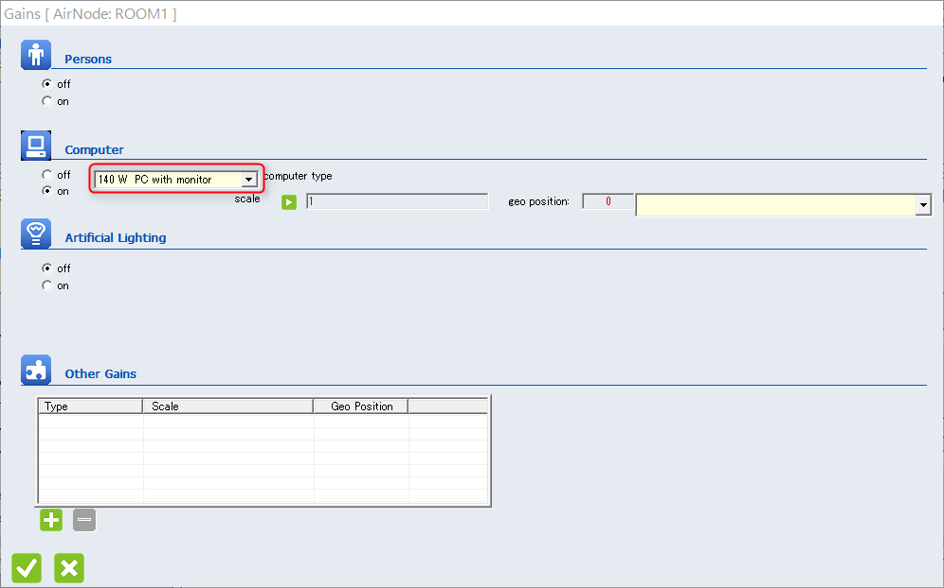

* 機器を使用する時間帯

既定では機器は終日を通して使用（On）に設定されています。「Scale」のボタンをクリックして、設定画面を表示します。機器の指定はConstant value(固定値)、Input（外部から指定）、Schedule（時刻指定）の3種類が利用できます。ここでは時間帯ごとの機器のOn/Offを設定しますので「Schedule」を選択します。

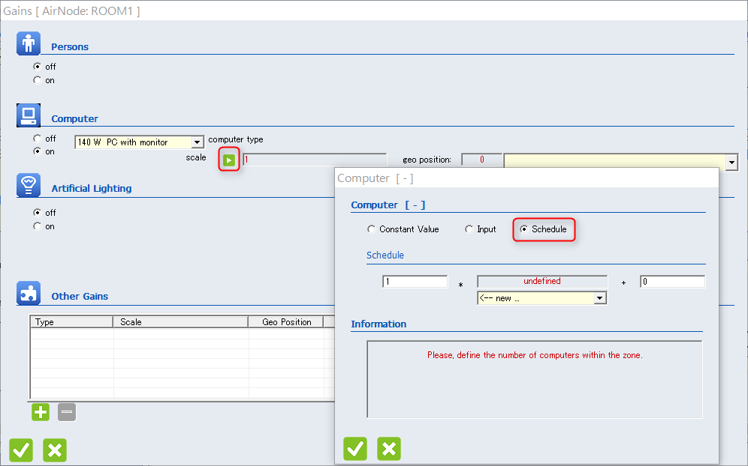

「Schedule」のドロップダウンリストから「<-- new」を選択してScheduleの設定画面を表示します。

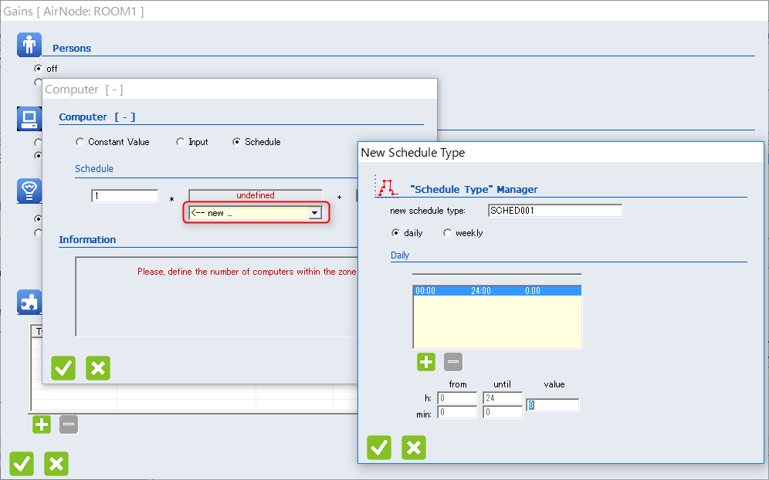

条件に合せて設定を行います。はじめにScheduleの名称を指定します。ここでは「new schedule type:」へ「ROOM1_COMPUTER」を指定してください。

つづいて、ボタンを使って、時間帯を追加し、図のように「from」、「until」、「value」の項目へ時間ごとの機器のOn(1),Off(0)を指定します。この例では9:00~18:00に機器をOn(1)、それ以外の時間帯はOff(0)に設定します。

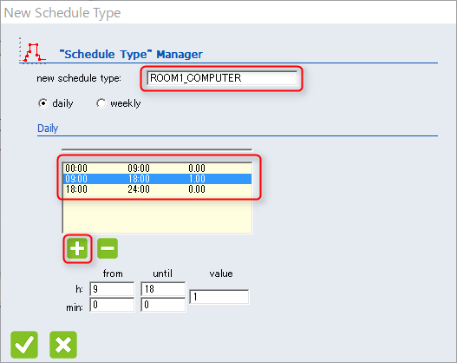

以上で設定は終了です。ボタンをクリックして設定画面を閉じます。

* + 1. Artificial Lighting

照明の設定は在室者と同じくGainsとして設定します。Zone Windowの「Gains」をクリックします。



「Gains」の設定画面が表示されるので、「Artificial Lighting」の項目を「on」に指定して、照明の設定を行います。

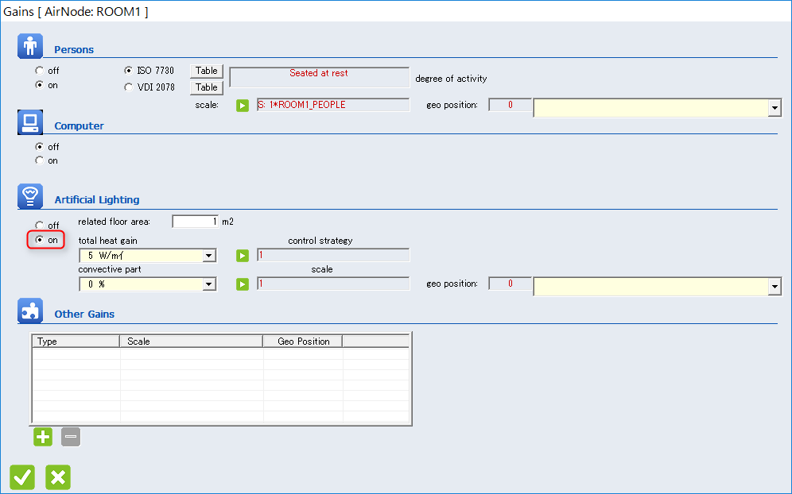

* 床面積と発熱量

Zoneの床面積と単位面積あたりの発熱量を指定します。ROOM1の床面積に合せて「related floor area」へ「25」㎡を、単位面積あたりの発熱量として「total heat gain」のドロップダウンリストから「5 W/㎡」を選択します。

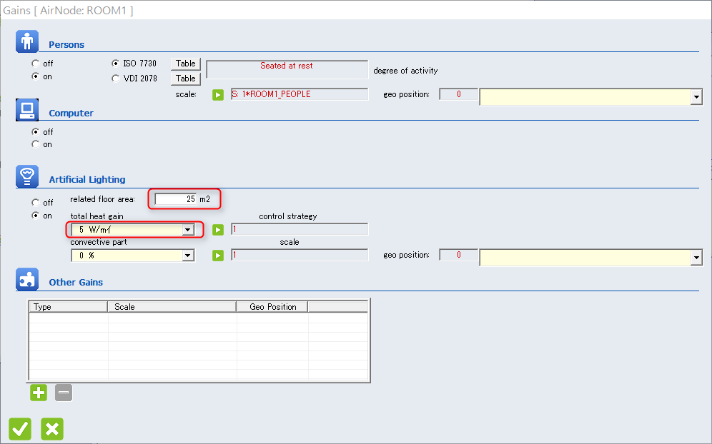

* 照明を使用する時間帯

既定では照明は常時点灯に設定されています。「Scale」のボタンをクリックして、設定画面を表示します。照明の指定はConstant value(固定値)、Input（外部から指定）、Schedule（時刻指定）の3種類が利用できます。ここでは時間帯ごとの人数を設定しますので「Schedule」を選択します。

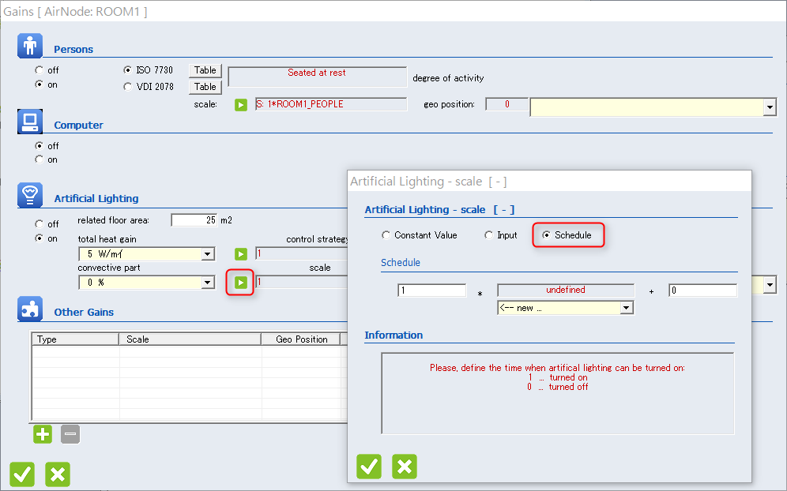

「Schedule」のドロップダウンリストから「<-- new」を選択してScheduleの設定画面を表示します。

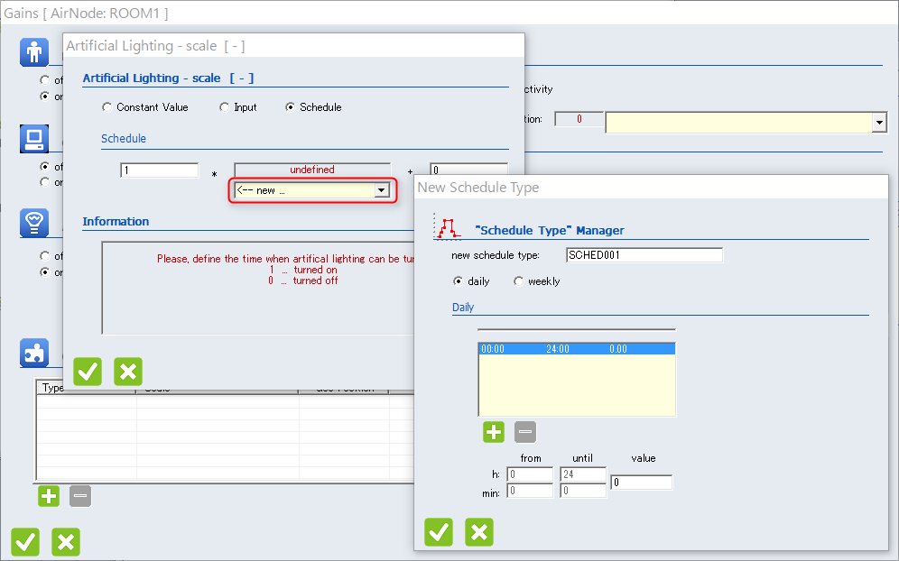

条件に合せて設定を行います。はじめにScheduleの名称を指定します。ここでは「new schedule type:」へ「ROOM1_LIGHT」を指定してください。

つづいて、ボタンを使って、時間帯を追加し、図のように「from」、「until」、「value」の項目へ時間ごとの照明のOn(1),Off(0)を指定します。

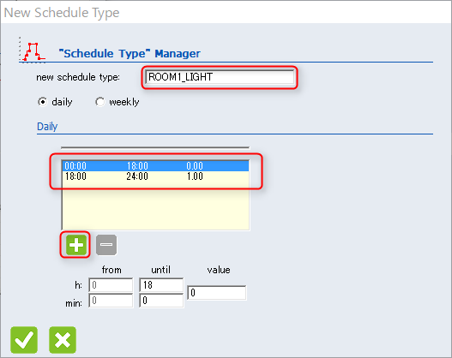

以上で設定は終了です。ボタンをクリックして設定画面を閉じます。

在室者、照明の設定後はGainsの画面は下図のような状態になります。

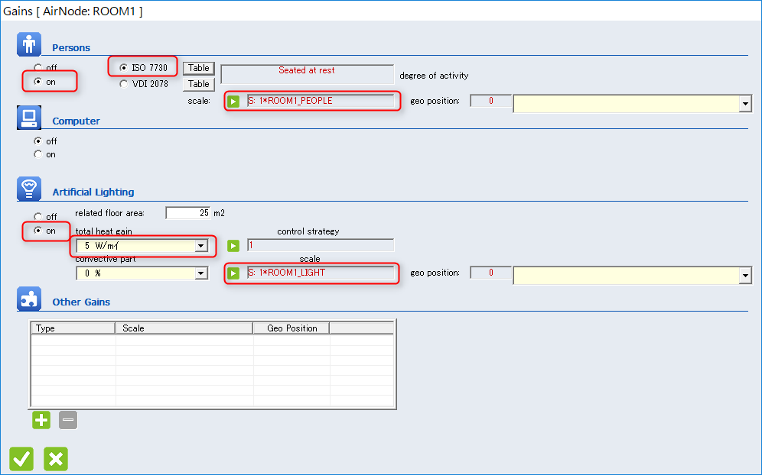

* + 1. Other Gains

任意の発熱源の設定を行います。はじめにZone Windowの「Gains」をクリックします。



「Gains」の設定画面が表示されるので、「Other Gains」の項目でボタンをクリックして新しい発熱源を追加します。

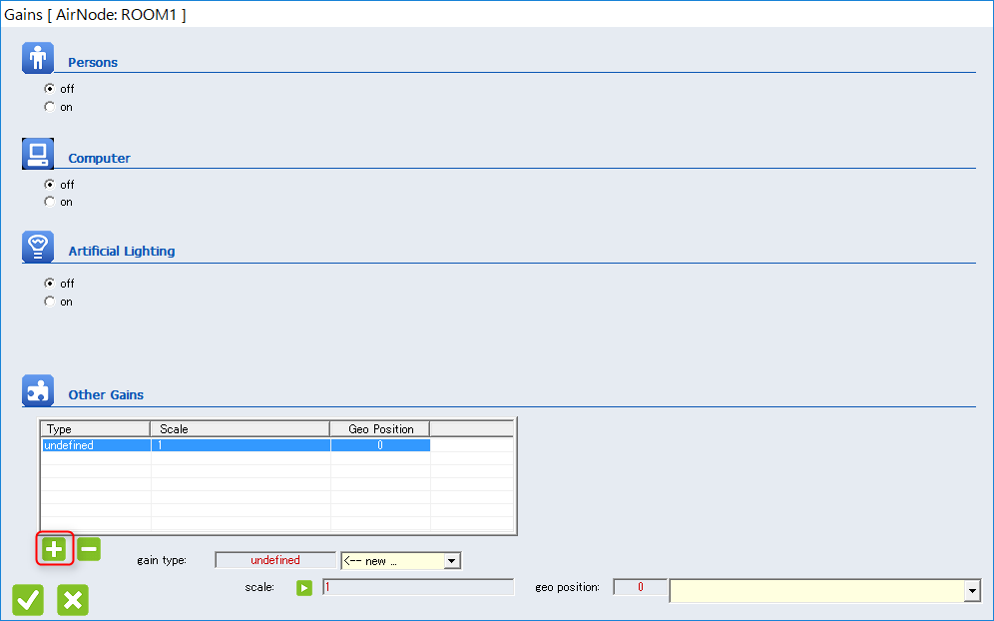

* 発熱源の設定

発熱の条件に合わせて発熱源の設定を行います。「gain type」の項目から「<-- new」を選択して設定画面を表示します。

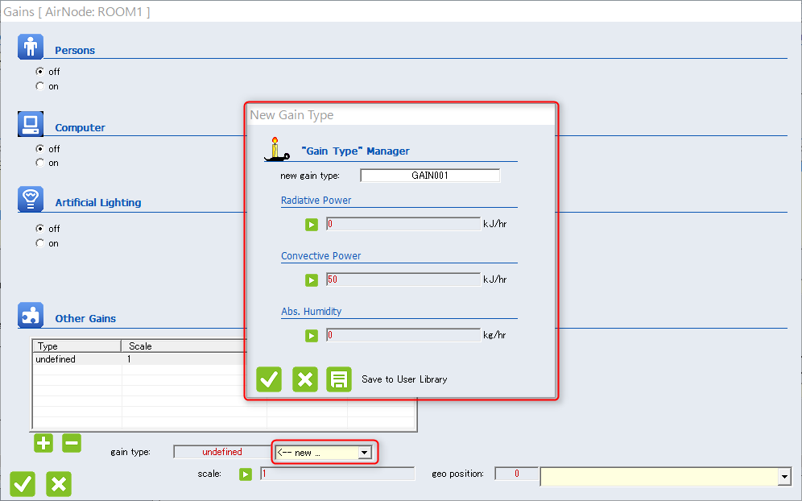

発熱源の種類など条件に合わせて設定を行います。はじめにGain Typeの名称を指定します。「new gain type:」へ「OFFICEWORKER」を指定してください。

つづいて放射（Radiative Power）、対流（Convective Power）、潜熱（Abs. Humidity）の値を指定します。この例では事務作業者を想定した値を設定しています。

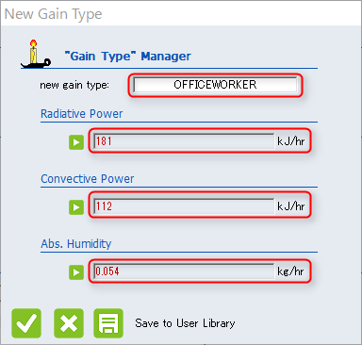

* 発熱源を使用する時間帯

既定では発熱源は終日を通して使用（On）に設定されています。「Scale」のボタンをクリックして、設定画面を表示します。発熱源のOn/Offの指定はConstant value(固定値)、Input（外部から指定）、Schedule（時刻指定）の3種類が利用できます。ここ181では時間帯ごとの発熱源のOn/Offを設定しますので「Schedule」を選択します。

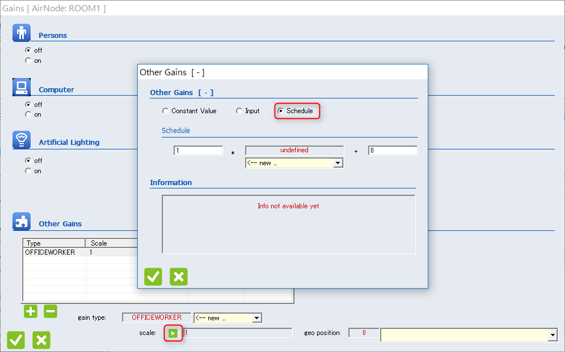

「Schedule」のドロップダウンリストから「<-- new」を選択してScheduleの設定画面を表示します。

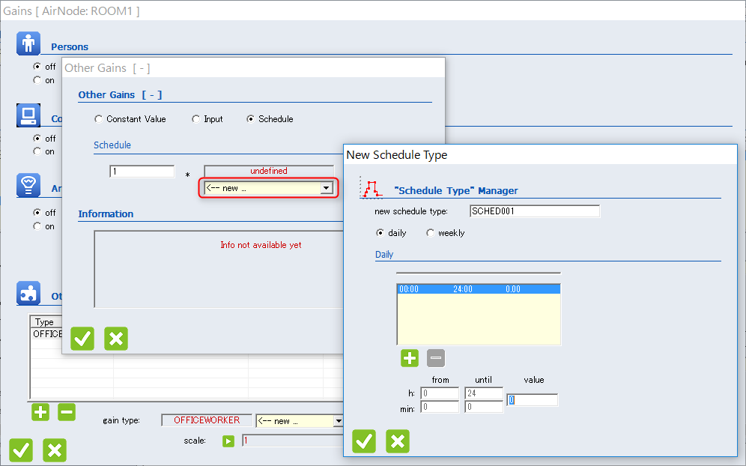

条件に合せて設定を行います。はじめにScheduleの名称を指定します。ここでは「new schedule type:」へ「ROOM1_GAIN」を指定してください。

つづいて、 ボタンを使って、時間帯を追加し、図のように「from」、「until」、「value」の項目へ時間ごとの照明のOn(1),Off(0)を指定します。

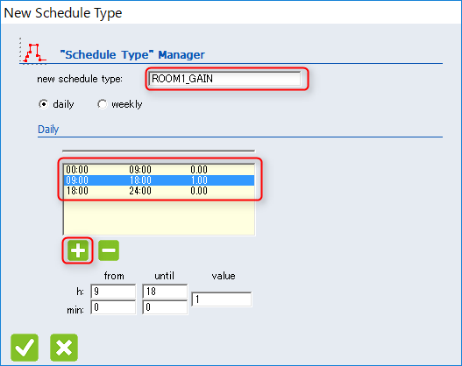

以上で設定は終了です。ボタンをクリックして設定画面を閉じます。

* 1. Comfort

快適性の計算の設定を行います。Zone Windowの「Comfort」をクリックします。



「Comfort」の設定画面が表示されるので、ボタンをクリックして新しい設定を追加します。

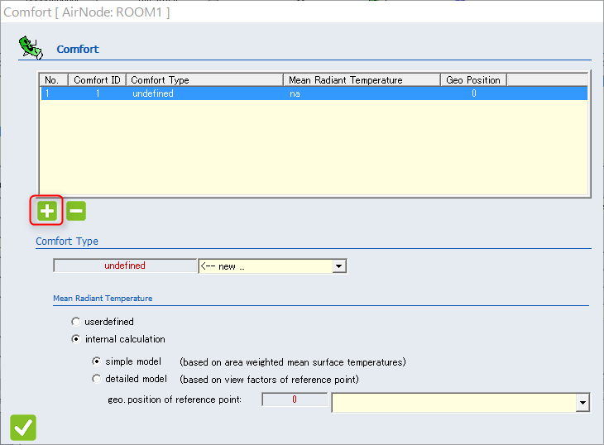

「Comfort Type」のドロップダウンリストから「<-- new」を選択してComport Typeの設定画面を表示します。着衣量や代謝量を考慮して設定を行います。

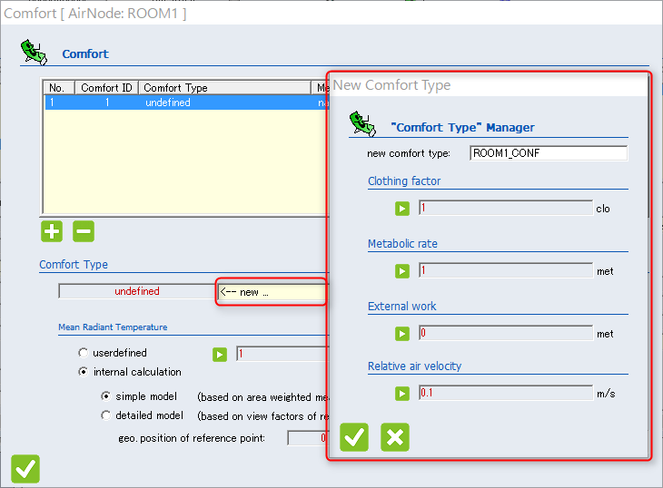

* 1. Initial Value

Zoneの初期設定値の設定を行います。Zone Windowの「Initial Value」をクリックします。



「Initial Value」の設定画面が表示されるので、計算開始時の室温、湿度の設定を行います。

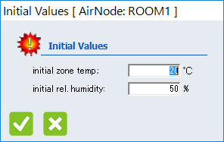

* 1. Humidity

ZoneのHumidity Modelの設定を行います。Zone Windowの「Humidity」ボタンをクリックします。



「Humidity Model」の設定画面が表示されるのでSimple Humidity Model、Moisture Capacitance Modelのいずれかを選択します。

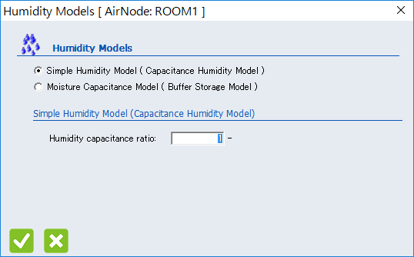

# Type Manager

壁や窓、換気の設定など、設定済みのパラメータの変更や新規の登録を行います。



画面上部のツールバー、もしくは[Typemanager]メニューから選択して設定を行います。

|  |  |  |
| --- | --- | --- |
| Icon | Type　Manager | 設定 |
|  | Wall Type Manager | 壁設定 |
|  | Layer Type Manager | レイヤー設定 |
|  | Window Type Manager | 窓の設定 |
|  | Infiltration Type Manager | 漏気設定 |
|  | Ventilation Type Manager | 換気設定 |
|  | Heating Type Manager | 暖房設定 |
|  | Cooling Type Manager | 冷房設定 |
|  | Gain Type Manager | 発熱量設定 |
|  | Comfort Type Manager | 快適性設定 |
|  | Schdule Type Manager | スケジュール設定 |

* 1. Wall Type Manager

Wallの設定をするときに[New]を選択するか、Wall Type Managerをクリック。

室内側から設定する

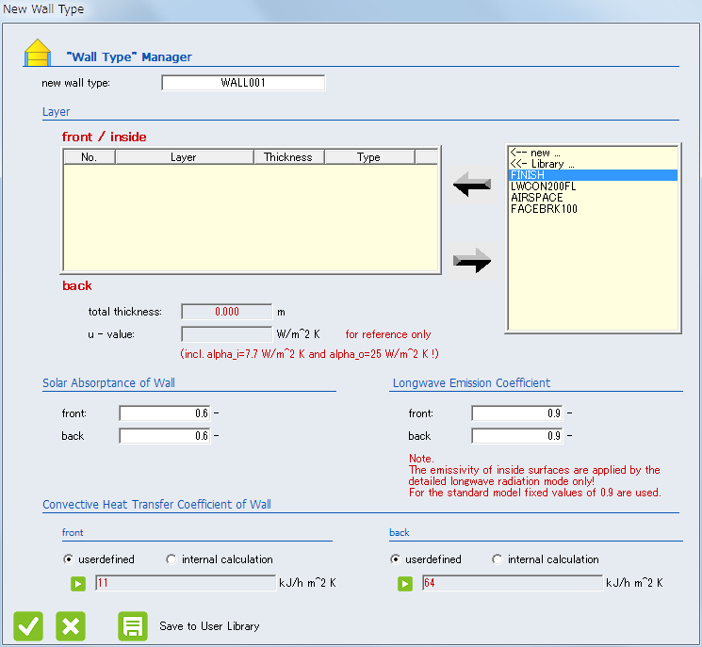

日射吸収率の設定 Solar Absorptance of Wall

front/backにそれぞれ設定する

長波長の放射率を設定 Longwave Emission Coefficient

Radiation Modeが設定されている時のみ有効。front/backにそれぞれ設定する

通常の計算モードでは、0.9固定で計算される。

対流熱伝達率を設定 Convective Heat Transfer Coefficient of Wall

userdefired

front/backにそれぞれ設定する。単位に注意する。

internal calculation

ProjectManagerのpropertiesで設定した値で計算される。

OKボタンをチェックする。

※他のTypeManagerの詳細についてはドキュメントの該当ページを参照ください。